出國報告（出國類別：其他／學生實習訪視、洽談產學合作與研習）

上海波克城市學生實習訪視、產學合作與研習計畫

服務機關：國立高雄大學資管系
姓名職稱：王凱（副教授兼系主任）、丁一賢（副教授）
派赴國家：中國大陸
出國期間：104年07月13日 至 104年07月17日
報告日期：104年07月25日
摘要
為能使資管系學生面對未來職場挑戰時有充分的準備，國立高雄大學資訊管理學系積極地透過企業實習與實務競賽等方式，期望培養學生競爭力，並培養在職實習的心態與實力。高大資管系王凱副教授兼系主任以及丁一賢副教授於2015/7/13至7/17間赴「上海波克城市網絡科技股份有限公司」進行學生實習訪視、產學合作洽談與實務研習行程。由於前兩年度的成功合作經驗，加上系所資源的認真投入，此行順利成功，並為來年的合作確定方向與打下基礎。在此份出國報告中，將分別就此次行程的目的、行程安排與過程、心得與建議等方面進行說明。
目次
一、目的 1
二、過程 1
三、心得與建議 3
四、活動照片 3

一、目的：
為能使資管系學生面對未來職場挑戰時有充分的準備，高大資管系積極地透過企業實習與實務競賽等方式，期望培養學生競爭力，並培養在職實習的心態與實力。
基於此前提，高大資管系於2014年起，與「上海波克城市網絡科技股份有限公司」建立合作關係。波克城市透過產學合作方式，與高大資管合作，由高大資管開設「數位遊戲設計」課程，波克城市透過實務專案指導，以及協辦數位遊戲Gamthon競賽，並由波克城市資深主管來台擔任評審。
這樣的合作模式極為成功，2014年暑假並有五位經面試甄選的高大資管學生赴上海波克城市實習，其中一位並於103學年度下學期再度赴上海實習一整個學期。
在這樣的密切且成功的合作關係下，2015年暑假由高大資管系王凱與丁一賢兩位老師代表，協同系務秘書陳明君小姐一同赴上海，除帶領第二年度的學生赴上海實習與工作環境訪視之外，同時也洽談次年度產學合作與進行實務研習。

二、過程：
本次上海波克城市訪談行程因舉辦資管營之故，安排於2015/7/13-7/17間進行。此次王凱與丁一賢老師因出發地不同，分別由桃園機場以及小港機場出發，行程分別為：
王凱 7/13 華航CI-503 16:50-18:35 桃園 ⇒ 上海浦東
7/17 華航CI-504 19:50-21:40 上海浦東⇒ 桃園
丁一賢 7/13 長榮BR-706 16:50-19:05 小港 ⇒ 上海浦東
7/17 長榮BR-705 20:05-22:20 上海浦東⇒ 桃園
訪問期間，第一天因抵達時間較晚，因此由波克城市人員協助，用過晚餐後安排入住飯店。完成入住程序，稍加整理與休息後，準備隔天赴波克城市開始行程。
在第二天，則開始安排之實習訪視行程。此次共兩位學生參與實習，分別是高大資管系林呈翰以及資工系譚士昂。兩位均是暑假後三升四年級的學生，經過103學年度第2學期資管系開設之「數位遊戲設計實務」以及「Gamthon 2015數位遊戲設計競賽」之過程挑選出，並經波克城市高階主管來台面試篩選後的實習學生。
這兩位學生都相當優秀，其中林呈翰專長偏向遊戲企劃，而譚士昂則是在技術開發，因此波克城市將其分別分配於相關部門，並指派Mentor協助指導。波克城市的工作環境並不輕鬆，但辦公室氣氛融洽。由數次的聚會中也可看出當地部門主管開放的溝通方式以及對於新人提攜的熱忱。希望這兩位同學今年度可以在波克城市累積不錯的實習經驗。
在關於產學合作部份，我們也與波克城市就前一年度的合作進行了密切的討論，並論及Gamthon遊戲競賽是否擴大規模及對外校開放的議題。幾項主要共識如下：
- 為鼓勵更多學生參與，比賽與實習訊息建議提早公告，以讓學生們了解細節，並增加活動的吸引力。
- 建議加強對於波克城市的介紹，讓有興趣參與的同學們了解實習企業的背景。相信透過這樣的宣傳，會有助於提昇同學參與動機。經討論後，我們也決定由次年度開始，在每學期開課前均會舉辦的課程說明會中，邀請波克城市相關主管（例如人力資源經理潘琳）親自到場協助宣傳。相關細節將待次年度籌辦課程說明會時，再行磋商。
- 關於遊戲開發課程以及比賽進行方式的評分制度應提早公告，讓參與學生提早因應準備。
- 在各組參賽內容的要求上，希望能更貼近Unity實質的功能面，避免過份著重絢麗畫面或與遊戲實質不相關的層面。此外，為使學生更快上手Unity，或可考慮於課程中適當時間點給予指定題目供練習。針對這一點，授課教師以及波克城市相關主管均有共識，並將於次年度開課與籌辦競賽時加強之。
- 由於家長往往是學生是否能成行海外實習的關鍵，因此波克城市方面建議在宣傳單上，提供適當的諮詢窗口（例如資管系主任或負責教師），以利學生與家長進行溝通，家長也能在必要時隨時聯繫詢問。會有這樣的建議，是因為在這兩年的執行過程中，有學生表達出家長對於海外實習的擔憂。為能達到資訊揭露以及充分溝通的目的，這個建議我們也將採行。

最後，在實務研習方面，我們除了就數位遊戲設計開課過程中遇到的遊戲設計技術問題進行研討之外，也就波克城市目前在中國大陸當地市場的經營現況進行了討論。幾個主要重點如下：
- 對於遊戲開發設計師而言，同學也常遇到的就是是否所有程式碼皆需原創？就波克城市的經驗而言，程式設計能力固然重要，但「解決問題」能力亦是一種重要技能的培養。因此，只要不違反著作權的前提下，透過元件整合完成功能，也是可以被接受的。
- 就人員訓練而言，「問問題」是一項基本要求。這有兩個目的，第一是能讓自己更快速地進入狀況，第二則是顯示出一個新人是否全神貫注地投入。參與討論的波克城市主管甚至指出，如果一個新人進來，一天沒問20個問題便是不及格的！
- 在開發團隊中，「溝通」是一項必要的技能。以人際溝通而言，或許研發人員在比例上與電腦互動機會較多，但以團隊溝通而言，特別是企劃人員，溝通技巧則是不可避免的重要工具。在此次研習過程中，波克城市主管亦建議學校可考慮開設人際溝通相關課程，以強化學生在這方面的訓練。
三、心得與建議：
針對此次波克城市拜訪行程，由於臺商背景的原因，基本上對於臺灣過去的老師以及學生都相當客氣與照顧。在這樣的背景下，加上波克城市本身辦公室團隊氣氛融洽，相信參與實習的學生應該會有相當豐富的收穫。至於與波克城市的產學合作以及研習過程，也由於雙方這幾年來的合作成功，均獲致相當好的成果。期許未來本系能與波克城市建立更深厚的合作關係，同時也能將這項資源充分使學生獲益，透過實習合作與實務競賽，培養更具競爭力的態度及能力。

四、活動照片：
此次拜訪期間，相關活動之照片與說明如下：
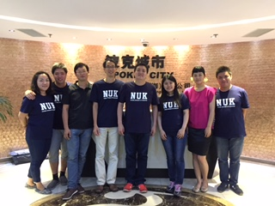
圖1：王凱老師（左四）、丁一賢老師（右四）、陳明君秘書（右三）與波克城市同仁合影

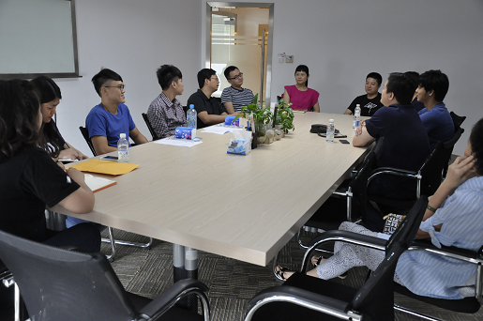
圖2：與波克城市主管討論今年度遊戲競賽心得與次年度規劃

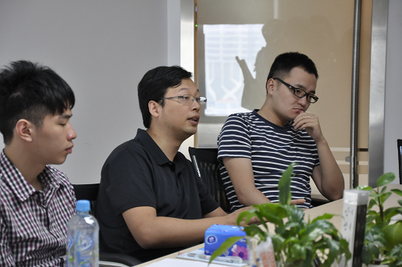
圖3：波克城市主管蔣群（中）亦曾於2015/6/12-6/15間來校擔任Gamthon遊戲競賽評審，右為李晶（波克城市研發總監），曾擔任2014年度Gamthon遊戲競賽評審

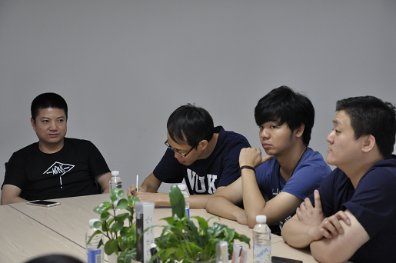
圖4：王凱老師與丁一賢老師討論中，左一為李波，擔任波克程式產品部主管，曾於2015/6/12-6/15間來校擔任Gamthon遊戲競賽評審

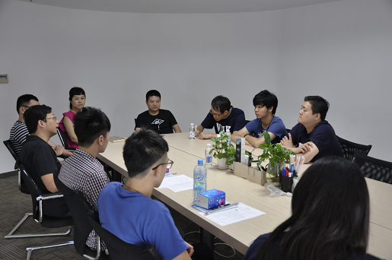
圖5：王凱老師與丁一賢老師參與討論中

